「環境配慮消費行動促進に向けた脱炭素ポイント付与制度普及事業」
仕様書

１．事業名
環境配慮消費行動促進に向けた脱炭素ポイント付与制度普及事業

２．目的及び事業概要
脱炭素社会の実現に向けては、府民の日常的な消費行動を脱炭素型に変革していくことが重要であり、大阪府では、脱炭素型の消費行動にポイントを付与する取組みを通じて、府民の脱炭素への意識改革・行動変容を促進する。
具体的には、小売事業者等が現在運用しているポイントシステムを活用して、生産・流通・使用等のライフサイクルの各過程におけるCO₂排出が少ない商品・サービスを購入した消費者に対して脱炭素ポイントを上乗せ付与し、脱炭素に資する商品・サービスの選択を促進する。
令和４年度には、「環境配慮消費行動促進に向けた脱炭素ポイント付与制度調査検討事業」を実施し、スーパー、宅配、家電、アパレルなど生活シーンの幅広い分野から、脱炭素ポイントに関心がある先導的な事業者等が参画する「脱炭素ポイント制度推進プラットフォーム」を設立し、ポイント付与の対象となる商品・サービスや普及啓発手法など、脱炭素ポイント付与制度の構築に向けた内容について検討を行った。また、６事業者と連携して、各事業者のポイントシステムを活用し、脱炭素ポイントを上乗せして付与する実証事業を実施し、消費者への訴求効果として脱炭素に資する商品・サービスの選択促進効果などを確認した。
令和５年度は、効果的かつ持続的な脱炭素ポイント制度の構築に向けて、今後、幅広い業種・業態の事業者がポイント付与を行う際に役立つ脱炭素ポイント制度の運用の枠組みをまとめたガイドライン(案)を、令和４年度事業の成果なども踏まえて作成する。また、脱炭素ポイント付与事業に参画する事業者を拡大させるとともに、需要者である府民をはじめ供給サイドの店舗従業員への周知啓発を行い、脱炭素ポイントを付与する商品・サービスの拡大を図る。

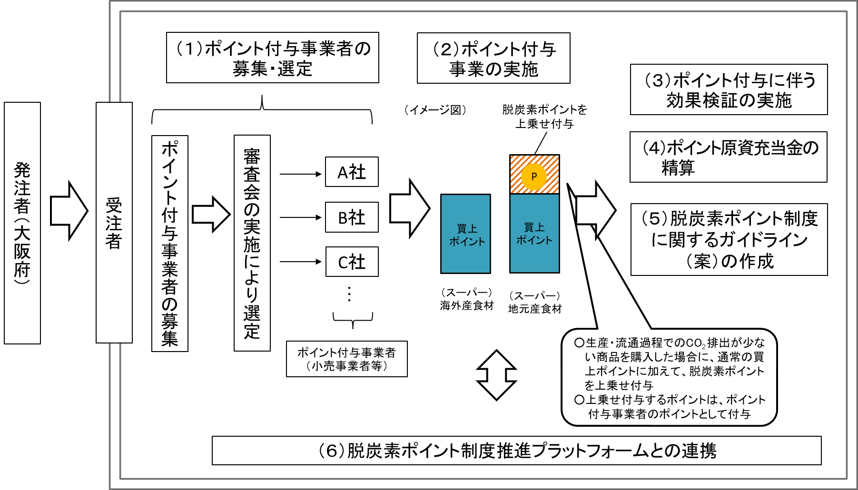

３．契約期間
契約締結の日から令和６年３月22日(金)まで

４．委託上限額
9,894,000円(税込) ※脱炭素ポイント原資充当金を除く。

５．事業内容及び提案を求める事項
（１）生産・流通・使用等の過程でのCO₂排出が少ない商品・サービスを消費者が購入した場合に脱炭素ポイントの付与を行う事業者の募集・選定
小売事業者等が現在運用しているポイントシステムを活用し、消費者に対して脱炭素ポイントの付与を行うとともにその効果検証を行う事業者(以下「ポイント付与事業者」という。）を募集の上、12事業者程度を選定すること。なお、募集に当たっては幅広い業種・業態(商店街、クリーニング業界など)に対して効果的に周知を行うこと。
ポイント付与事業者の募集の際には少なくとも次の項目を含む計画案を提出させること。
・実施スケジュール
・脱炭素ポイント付与対象商品
・想定売上高又は想定販売点数
・脱炭素ポイント付与想定原資額
・広報計画
また、選定にあたっては、なるべく幅広い業種・業態において、脱炭素ポイント付与に伴う販売促進(商品選択促進)効果やCO₂削減効果の検証ができるように留意するとともに、大阪府と協議の上で、別途設置する外部有識者等から構成される選定委員会(３名を想定)において審査すること。なお、選定委員会の委員への報酬は9,800円/回・人とし、本事業の委託費から支払うこととする。
また、選定したポイント付与事業者との間で、計画案を基に脱炭素ポイント付与事業の具体的な実施方法について協議の上、消費者への広報に係る役割分担、効果測定のためのポイント付与事業者側から提供を受けるデータの内容や脱炭素ポイント原資充当金の支払いなどに関する協定を速やかに締結すること。協定書に規定する項目については、大阪府と協議の上で定めるものとする。
（提案を求める内容）
- なるべく幅広い業種・業態から応募されるように、効果的な募集方法等について、その媒体も含めて具体的に提案すること。
- ポイント付与事業者の選定に当たっての評価基準を具体的に提案すること。

（２）ポイント付与の実施
選定したポイント付与事業者と連携し、府域において概ね５か月程度、脱炭素に資する商品等を購入した場合にポイントを付与する事業を実施する。
ア．効果的な周知・PRについて
１）ポイント付与事業者と連携して、府民等消費者に対して効果的な周知や啓発キャンペーンを行い、脱炭素型の消費行動が促進される工夫を行うこと。
２）ポイント付与事業者間で統一的に活用するチラシやポスターなどの啓発資材を作成するとともに、ポイント付与事業者に対して、ポイント付与対象商品等の購入がCO₂削減に寄与する仕組みをわかりやすく説明したPOP等の作成を働きかけるなど、府民への周知効果を高める工夫を行うこと。
３）ポイント付与事業者の店舗従業員が、本事業の必要性を認識し円滑なポイント付与ができるように、ポイント付与事業者の店舗従業員に対して、脱炭素ポイントに関する周知啓発を行うこと。
４）脱炭素ポイント制度推進プラットフォームにて決定されたポイント名称については、府の求めに応じて商標登録を行うこと。また、同プラットフォームの検討等を踏まえてロゴマークを作成し、同様に商標登録を行うこと。

イ．ポイント付与事業者との調整
１）具体的な実施方法については、個別にポイント付与事業者と調整して、円滑な事業実施に努めること。
２）ポイント付与事業者が極力、同時期にポイント付与を開始できるように調整すること。

ウ．ポイント付与の実施期間中における現地確認等
ポイント付与を行う店舗に対して現地確認を行い、実施状況を確認し、課題点があれば適宜、対応すること。
（提案を求める内容）
- 府民等の消費者に対する周知について、どの時期に、どのような効果的な手法で行うのか具体的に提案すること。
- ポイント付与事業者の店舗従業員の周知啓発について、どの時期に、どのような手法で行うのか具体的に提案すること。

（３）ポイント付与に伴う効果検証の実施
ポイント付与に伴う販売促進(商品選択促進)の効果やCO₂削減効果の検証を行うこと。そのために、ポイント付与事業者から、以下のデータを収集・整理して報告すること。また、ポイント付与事業者の負担に配慮して、ヒアリングやアンケート等の調査を実施して効果の把握・検証を行うこと。
・ポイント付与対象商品・サービス購入者実数(累積の延べ人数と実購入者人数)
・ポイント付与対象商品・サービスの販売数量(ポイント付与期間中及びポイント付与していない期間(前年同期間等))
（提案を求める内容）
- 効果の把握・検証について、ポイント付与事業者の負担にも配慮して、どのような手法を用いて、販売促進(商品選択促進)効果やCO₂削減効果の解析を行うのか具体的に提案すること。

（４）ポイント原資充当金の精算
（１）において定める協定に基づき、各ポイント付与事業者（12事業者程度）に対する脱炭素ポイント原資充当金（合計で3,600万円以内）を令和６年３月６日（水）までに精算すること。なお、脱炭素ポイント原資充当金は１事業者あたり上限額を300万円とし、付与した脱炭素ポイント支払い原資に係る費用の１/２以内の金額とする。また、精算に当たっては、付与対象品別の付与ポイントデータにより、ポイント付与が適切に行われたことを確認し、府と協議の上、金額を定めること。
なお、大阪府が負担する脱炭素ポイント原資充当金の支払総額の上限は3,600万円とし、上限額に満たない場合、残額分は契約金額から差し引くことし、契約金額の変更契約を行う。

（５）脱炭素ポイント制度に関するガイドライン(案)の作成
（３）の効果検証の内容及び令和４年度事業の成果等を踏まえ、ポイント付与の対象となる商品・サービスの考え方（判断基準）、ポイント付与に適した商品、業種・業態毎のポイント付与に伴う効果について掲載するとともに、ポイント付与事業者が工夫した効果的な取組みや課題点をまとめた脱炭素ポイント制度に関するガイドライン(案)を作成すること。
なお、ポイント付与の対象となる考え方（判断基準）には、脱炭素につながる視点にあわせて、有機野菜といった環境負荷低減につながる視点にも留意して検討を進めること。
また、作成に当たっては、次年度以降、他の事業者が活用しやすく、将来的に幅広い業種・業態の事業者がポイント付与を行う際に役立つ内容となるように配慮するとともに、電子システム以外(紙媒体など）の脱炭素ポイントの付与についても情報収集して整理すること。
（提案を求める内容）
- 脱炭素ポイント制度に関するガイドライン(案)について、わかりやすく(理解しやすく)、事業者が活用しやすいものとするために、どのような工夫・配慮を行うのか具体的に提案するとともに、上記(５)に示す内容のほか、追加で掲載すべき内容・項目も含めて、ガイドライン(案)の構成について提案すること

（６）脱炭素ポイント制度推進プラットフォームとの連携
本事業の実施に当たって、随時、以下の事項について、脱炭素ポイント制度推進プラットフォームと連携して円滑な実施を図ること。
・将来的に幅広い業種・業態の事業者が参画できる脱炭素ポイント制度に関すること
・店舗におけるポイント付与に関して、府民や従業員への周知啓発手法等の検討
・ポイント付与を行う事業者にとって、わかりやすいガイドライン(案)の作成
また、必要に応じて、本プラットフォーム会議で利用する資料を作成すること。なお、本プラットフォームの会議は大阪府が開催し、本事業実施期間中に４回程度開催することを想定している。

（７）業務進行予定の策定及び進行管理
上記（１）～（６）について、事業委託期間内に計画的かつ効率的に進行できるよう計画を立てて進行管理を行うこと。詳細については、着手前に大阪府と協議すること。
以下に大阪府が想定しているスケジュール例を示すが、時期や内容等について、提案を制約するものではない。ただし、本仕様書で既に指定している内容に係る期間については遵守のこと。
（提案を求める内容）
- 事業全体のスケジュール及び上記（１）～（６）のスケジュールについて表形式で提案すること。また、事業全体を総括する責任者について、既に決定している場合は明記(所属、役職、事業実績等)すること。また、未定の場合についても、想定している人材の専門分野等に関して提案すること。
時期 | 内容
令和５年５月中下旬 | 事業開始
令和５年６月上旬 | ポイント付与事業者の募集開始
令和５年７月中旬 | ポイント付与事業者の選定
令和５年７月下旬～９月下旬 | ポイント付与事業者との事業実施に向けた調整
令和５年10月～令和６年２月の５か月程度 | ポイント付与の開始
令和６年２月～ | ポイント付与による効果検証  ポイント付与原資充当金の精算  脱炭素ポイント制度に関するガイドライン(案)作成
令和６年３月22日まで | 成果物納品、事業終了
※随時、（６）に示すプラットフォームとも連携

６．事業全体に係る留意点
（１）物品等の購入について
物品購入や印刷物等は、大阪府グリーン調達方針（http://www.pref.osaka.lg.jp/chikyukankyo/jigyotoppage/greenchotatsu.html）に適合するものであること。
（２）著作権及び使用料について
・本事業に関する企画、データ等一切の著作権及び使用料等の費用についてはすべて委託金額内に含むものとする。
・本事業における成果物の著作権(著作権法第21条から第28条に定める権利を含む。）については、発注者に帰属するものとする。また、本事業終了後においても発注者がその保有する広報媒体等を活用して公表等を行うにあたり、著作権使用料等が別途発生しないようにし、自由に無償で使用できるものとするとともに、著作者人格権(著作権法第18条第１項、第19条第１項及び第20条第１項に定める権利を含む。）の行使をしないこと。
・本事業による成果品については、使用料、その他名目の如何を問わず、使用の対価を一切請求することができない。
・成果物については、発注者及び発注者から許諾を得た第３者の自由な使用を認める。
・成果物に使用されるすべてのものは、必ず著作権等の了承を得て使用すること。
・成果物が第三者の著作権等を侵害したことにより当該第三者から制作物の使用の差し止め又は損害賠償を求められた場合、受注者は発注者に生じた損害を賠償しなければならない。
（３）その他留意点
本事業で制作する成果品は公表を前提とするため、個人情報の保護に十分配慮して制作すること。

７． 委託事業完了後、大阪府へ提出するもの
・受注者は、事業終了後、５．事業内容及び提案を求める事項、６．事業全体に係る留意点に示す内容に関して実施内容・結果等を記載し、以下のものを令和６年３月22日までに大阪府に納品すること。(詳細は別途協議とする。)
- 紙媒体
・事業完了報告書 ２部
・脱炭素ポイント制度に関するガイドライン(案) ５部
- 電子データ(CD-R等１枚)
・事業完了報告書
・脱炭素ポイント制度に関するガイドライン(案)
・脱炭素ポイント制度に関するガイドライン(案)の概要

８．再委託
再委託は原則禁止する。ただし、専門性等から本事業の一部を受注者において実施することが困難な場合や、自ら実施するより高い効果が期待される場合は、再委託により実施することができる。再委託により実施する場合は、下表に基づき、発注者と協議し、承認を得ること。

1 再委託の承認
(1) 次のいずれにも該当しない場合に限り、やむを得ないと認める部分について、再委託を承認することとする。
ア 事業の主要な部分を再委託すること。
イ 契約金額の相当部分を再委託すること。
ウ 競争入札における他の入札参加者に再委託すること。
エ 随意契約によることとした理由と不整合を生じる再委託をすること。
２ 承認する場合に付する条件
(1) 受注者に再委託又は再々委託（以下「再委託等」という。）の必要が生じた場合は、発注者は受注者に、再委託等の相手方の商号又は名称、所在地及び代表者名、再委託等の金額、業務内容、期間、理由について書面により提出させるものとする。
(2) 受注者から(1)の書面の提出があった場合、発注者は、２及び３に基づき審査のうえ、承認又は不承認を決定し、受注者に通知する。
(3) (2)の受注者への通知においては、「受注者は、本契約の業務に係る再委託等の相手方の行為の全てについて、責任を負うこと」の条件を付するものとする。但し、契約書等に当該条件を明示している場合は省略することができる。
(4) 発注者は再委託等の状況について確認する必要がある場合は、受注者に対し随時報告を求めるものとする。
９. 実施状況の報告
・受注者は、契約締結後、本仕様書に明示しているもののほか、原則として２か月に１回、本委託事業の作業・スケジュール進捗が分かる資料等の書面を用いて、発注者に報告すること。(報告様式自由)
・発注者から受注者に対し、必要に応じて、事業内容等について随時報告を求めることがあるので、すみやかに対応すること。
10. 委託事業の運営
・受注者は、全ての証拠書類を整備し、事業年度終了後５年間保存すること。

11．その他
・受注者は、事業開始時までに事業計画書(事業スケジュール)を発注者へ提出すること。
・スケジュールの進捗確認は、随時、確認可能な事業体制とすること。
・受注者は、契約締結後、事業の実施に際しては、発注者の指示に従うこと。
・受注者は、職業安定法等の労働関係法令に違反しないよう、十分に注意すること。
・本事業の実施にあたり、本仕様書に明示なき事項及び疑義が生じた場合は、発注者と受注者で協議の上、事業を遂行する。
・企画提案及び契約の手続きにおいて用いる言語及び通貨は、日本語及び日本国の通貨によるものとする。

